**LICENCIATURA: NUTRICIÓN APLICADA**

# ASIGNATURA: Anatomía y Fisiología II

# NÚMERO Y TÍTULO DE LA UNIDAD:

Unidad 4. SISTEMA DIGESTIVO

**ACTIVIDAD:**

Unidad 4. Actividad 2. “Anatomía del sistema digestivo”

**ASESORA:**

[KARINA SANCHEZ LUNA](https://campus.unadmexico.mx/user/view.php?id=735&course=138)

**ESTUDIANTE:**

GUILLERMO DE JESÚS VÁZQUEZ OLIVA

**MATRICULA:** ES231107260

**FECHA DE ENTREGA:**

25 de marzo de 2024

**INTRODUCCIÓN**

El sistema digestivo es un conjunto de órganos encargados de procesar los alimentos que consumimos, descomponiéndolos en nutrientes que nuestro cuerpo puede absorber y utilizar para obtener energía y llevar a cabo sus funciones. Las principales estructuras que lo conforman son la boca, faringe, esófago, estómago, intestino delgado, intestino grueso, hígado, vesícula biliar y páncreas.

El proceso digestivo comienza en la boca, donde los dientes mastican los alimentos y las glándulas salivales producen saliva, que contiene enzimas que comienzan a descomponer los carbohidratos. Luego, el alimento pasa por la faringe y es impulsado hacia el esófago, un tubo muscular que lo transporta hacia el estómago a través de contracciones peristálticas.

En el estómago, el alimento se mezcla con ácido clorhídrico y enzimas digestivas, formando el quimo. Este quimo luego pasa al intestino delgado, donde se completa la digestión y se absorben los nutrientes. El intestino grueso absorbe agua y electrolitos, y forma las heces, que se eliminan a través del ano.

El hígado produce la bilis, que se almacena en la vesícula biliar y se libera en el intestino delgado para ayudar en la digestión de las grasas. El páncreas produce enzimas digestivas y hormonas importantes para regular los niveles de azúcar en la sangre.

**DESARROLLO DE LA ACTIVIDAD**

Además de comprender la anatomía del sistema digestivo a través de descripciones verbales, la visualización mediante modelos anatómicos ofrece una herramienta invaluable para comprender la disposición y función de sus estructuras. Estos modelos, con sus dibujos detallados y tridimensionales, permiten una mejor apreciación de la relación entre los órganos y su entorno anatómico, facilitando así el estudio y la comprensión de la complejidad de este sistema vital.

Dientes: Son estructuras duras ubicadas en la boca que desempeñan un papel crucial en el proceso de masticación de los alimentos.

Principio del formulario

Bazo: Aunque no forma parte directamente del sistema digestivo, el bazo desempeña un papel en la eliminación de desechos de la sangre y en la producción y almacenamiento de células sanguíneas.

Hígado: Es el órgano más grande del cuerpo humano y desempeña múltiples funciones en el proceso digestivo. Produce bilis, un líquido que ayuda a descomponer las grasas en el intestino delgado, almacena glucógeno, desintoxica sustancias nocivas, y metaboliza nutrientes.

Glándulas Salivales: Estas glándulas producen saliva, un líquido que contiene enzimas como la amilasa, que inicia la descomposición de los carbohidratos en la boca. La saliva también humedece los alimentos para facilitar la deglución.

Intestino Grueso: También conocido como colon, es la última parte del sistema digestivo y se encarga de absorber agua y electrolitos de los desechos sólidos digeridos que entran desde el intestino delgado en forma de material no digerido llamado quilo.

Intestino Delgado: Es la parte más larga del tracto digestivo y se divide en tres secciones: el duodeno, el yeyuno y el íleon. En el duodeno, se mezcla el quimo procedente del estómago con los jugos pancreáticos y biliares para continuar la digestión.

Estómago: Es un órgano en forma de saco que se encuentra debajo del diafragma, en la parte superior del abdomen. En el estómago, el alimento se mezcla con los jugos gástricos producidos por las glándulas gástricas.

Esófago: Es un tubo muscular que conecta la faringe con el estómago. Su función principal es transportar el alimento desde la garganta hasta el estómago mediante contracciones musculares llamadas peristaltismo.

Faringe: También conocida como la garganta, la faringe es un conducto muscular que se encuentra detrás de la cavidad bucal. Sirve como pasaje tanto para el aire que respiramos como para el alimento que ingerimos. La faringe es esencial para la deglución.

Boca: Es el primer órgano del sistema digestivo por donde ingresan los alimentos. Aquí, se realiza la masticación y se inicia el proceso de digestión química gracias a la acción de la saliva.

Páncreas: Produce enzimas digestivas que se liberan en el intestino delgado para descomponer los carbohidratos, las proteínas y las grasas en nutrientes más simples que pueden ser absorbidos por el cuerpo.

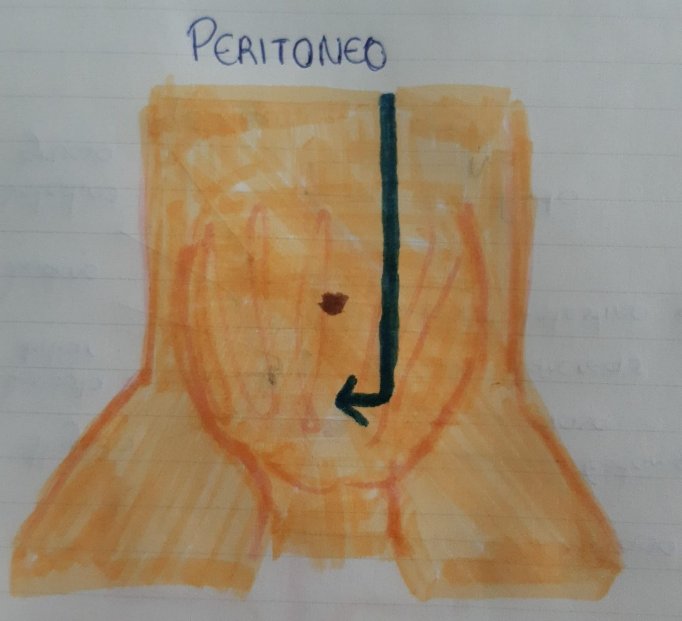

Peritoneo: Es una membrana serosa que recubre la cavidad y los órganos abdominales. Ayuda a proteger y sostener los órganos abdominales, así como a lubricar las superficies para que los órganos puedan moverse sin fricción durante la digestión y otros procesos corporales.

**CONCLUSIONES**

Después de desarrollar esta actividad y explorar las diferentes estructuras del sistema digestivo, he adquirido una comprensión más profunda de la complejidad y la interconexión de los órganos que intervienen en el proceso digestivo. Al estudiar cada parte individualmente, desde la boca hasta el intestino grueso, he podido apreciar cómo cada una contribuye de manera única a la función global del sistema digestivo.

Esta experiencia me ha permitido comprender la importancia de cada estructura y cómo trabajan en conjunto para descomponer los alimentos, absorber nutrientes esenciales y eliminar desechos. Además, al conocer la función de órganos asociados como el hígado, el páncreas y las glándulas salivales, he comprendido cómo el sistema digestivo se integra con otros sistemas del cuerpo para mantener el equilibrio y la homeostasis.

Aplicando este conocimiento en el ámbito de la asignatura, puedo ver cómo la comprensión detallada del sistema digestivo es fundamental para diversas áreas, como la nutrición, la fisiología y la salud en general. Este conocimiento no solo es relevante para entender cómo funciona el cuerpo humano, sino también para abordar problemas de salud relacionados con la digestión y promover hábitos alimenticios saludables.

**FUENTES DE CONSULTA**

El aparato digestivo y su funcionamiento. (s/f). National Institute of Diabetes and Digestive and Kidney Diseases. Recuperado el 25 de marzo de 2024, de <https://www.niddk.nih.gov/health-information/informacion-de-la-salud/enfermedades-digestivas/aparato-digestivo-funcionamiento>

Aparato digestivo. (s/f). Kidshealth.org. Recuperado el 25 de marzo de 2024, de <https://kidshealth.org/es/parents/digestive.html>

Sistema digestivo. (2017, noviembre 9). National Geographic. <https://www.nationalgeographic.es/ciencia/sistema-digestivo>

Aparato digestivo. (s/f-b). Cigna.com. Recuperado el 25 de marzo de 2024, de <https://www.cigna.com/es-us/knowledge-center/hw/aparato-digestivo-hw371116>

Funciones gastrointestinales: Digestión y absorción de nutrimentos. (s/f). Unam.mx. Recuperado el 25 de marzo de 2024, de <https://fisiologia.facmed.unam.mx/index.php/funciones-gastrointestinales-digestion-y-absorcion-de-nutrimentos/>

Digestivo, S. (s/f). Anatomía y fisiología II. Unadmexico.mx. Recuperado el 25 de marzo de 2024, de <https://dmd.unadmexico.mx/contenidos/DCSBA/BLOQUE1/NA/03/NAFI2/unidad_04/descargables/NAFI2_U4_Contenido.pdf>